VIII ОБЛАСТНОЙ КОНКУРС ИССЛЕДОВАТЕЛЬСКИХ И ТВОРЧЕСКИХ РАБОТ ОБУЧАЮЩИХСЯ «ПЕРВЫЕ ШАГИ В НАУКУ»
_______________________________________________________

Направление науки: естественнонаучное

Тема: «Влияние сотового телефона на организм человека»

Автор: Конюшихина Дарья

Руководитель: Соколова С.А.

Образовательное учреждение:
Муниципальное бюджетное
общеобразовательное учреждение
Большекуликовская средняя
общеобразовательная школа

2014 год
VIII ОБЛАСТНОЙ КОНКУРС ИССЛЕДОВАТЕЛЬСКИХ И ТВОРЧЕСКИХ РАБОТ ОБУЧАЮЩИХСЯ «ПЕРВЫЕ ШАГИ В НАУКУ»
_______________________________________________________

Направление науки: естественнонаучное

Тема: «Влияние сотового телефона на организм человека»

ШИФР

2014 год

Содержание:
ВВЕДЕНИЕ……...……………………………………………………………………………….4
Главы основной части
ГЛАВА 1.ВОЗДЕЙСТВИЕ СОТОВОГО ТЕЛЕФОНА НА ОРГАНИЗМ ЧЕЛОВЕКА
1.1. Первый сотовый телефон, немного истории………………………………….…5
1.2. Преимущества мобильной связи………………………………………………….6
1.3 Воздействие мобильной связи на организм человека……………………………6
1.3.1. Эксперименты учёных…………………………………………………………….7
1.3.2. Телефон и автомобиль………………….………………………………….8
1.3.3.Воздействие на глаза……………………………………………………………….9
1.3.4.Телефон и слух……………………………...…………………………………………9
1.3.5.Мобильные телефоны- источники заразы………………………………………9
1.3.6.Воздействие на ребёнка в утробе матери………………………………………9
ГЛАВА 2. ОПЫТНО-ЭКСПЕРИМЕНТАЛЬНАЯ ЧАСТЬ ИССЛЕДОВАНИЯ………....10
2.1.Сбор информации о влиянии сотового телефона на организм ребёнка (интервью с родителями)………………………………………………….…………10
2.2.Анкетирование среди обучающихся нашей школы «Наличие телефона и его последствия»…………………………………………………………………………..11
2.3. Наблюдение изменения поведения птиц и домашних животных при воздействии сотового телефона……………………………………………………...11

2.4.Экспериментальная проверка влияния мобильного телефона на артериальное давление и пульс человека …………………………………………………………..12
ВЫВОДЫ……………………………………………………………………………………….13
ЗАКЛЮЧЕНИЕ…………………………………………………………………………………13
СПИСОК ЛИТЕРАТУРЫ……………………………………………………………………..14
ПРИЛОЖЕНИЯ………………………………………………………………………………...15
Приложение 1 Анкетирование «Наличие телефона и его последствия»….15
Приложение 2 Советы владельцу сотового телефона и родителям………….17

ВВЕДЕНИЕ

Мобильные телефоны, чаще называемыми сотовыми, быстро становятся неотъемлемой частью современных средств электросвязи. В некоторых районах мира они являются наиболее надежными или единственными имеющимися в наличие телефонами. Широкий выбор и качество предлагаемых телекоммуникационных услуг, а также доступная цена, привели к тому, что на сегодняшний день в мире насчитывается порядка 1,5 млрд. пользователей сотовой связью, из них более 8 миллионов — в России. Всё это делает проблему санитарно-гигиенического надзора за объектами системы сотовой радиосвязи особенно актуальной и социально важной.
Исходя из выше сказанного, следует, что воздействие сотовых телефонов на организм человека очень актуально в наше время. В нашей школе практически все учащиеся и педагоги имеют сотовые телефоны. На переменах некоторые учащиеся слушают музыку, кто-то кому-то звонит, кто-то кого-то фотографирует и т. Но так ли все безоблачно, как кажется на первый взгляд? А знают ли они что-нибудь о телефоне кроме его марки и функциональных возможностей? Например, о влиянии излучения телефона на организм человека – особенно в детском возрасте, о безопасной продолжительности телефонного разговора и т.д.
Цель исследования: обоснование и изучение проблемы влияния сотовой связи на организм человека и выработка конкретных предложений по ее уменьшению.
Объект исследования - влияние сотовой связи на организм человека
Предмет исследования - влияние электромагнитного поля на здоровье человека
В своей исследовательской работе руководствовалась гипотезой:
мобильный телефон оказывает вредное воздействие на организм человека и многие об этом не задумываются.
В связи с этим мною были поставлены следующие задачи:
- изучить научные факты воздействия излучения сотовых телефонов на организм человека;
-выяснить у родителей и подростков необходимость использования сотовых телефонов и желанием быть здоровым;
- экспериментально выявить изменения, происходящие в организме человека и домашних животных под влиянием сотовой связи;
- проанализировать результаты эксперимента;
- выработать рекомендации по правильному использованию сотовых телефонов;
- определить перспективы.
При работе использованы следующие методы: изучение научно-популярной литературы, сбор информации, интервьюирование, анкетирование, планирование, наблюдение, эксперимент, анализ, обобщение.

Данная исследовательская работа имеет практико-ориентированную направленность, поскольку даёт рекомендации по правильному использованию сотовых телефонов, может быть использована учителями, классными руководителями для развития у подростков бережного отношения к своему здоровью.

ГЛАВА 1.ВОЗДЕЙСТВИЕ СОТОВОГО ТЕЛЕФОНА НА ОРГАНИЗМ ЧЕЛОВЕКА

1.1.Первый сотовый телефон, немного истории

Сегодня сотовые телефоны можно встретить практически у любого человека; в салонах связи предлагают множество моделей различных производителей. Но если задать вопрос о том, кто первым создал сотовый телефон, или хотя бы какая компания это сделала, ответом будет молчание. Даже профессионалы, работающие на этом рынке, зачастую путают имя изобретателя и приписывают авторство различным компаниям.
История сотового телефона началась в 1947 году, когда компания AT&T, а точнее принадлежавшая ей исследовательская лаборатория Bell Laboratories впервые выступила с идей создания мобильного телефона, предназначенного для монтажа в автомобилях. Телефон весил 30-40 килограммов (без источника питания). Уже в 50-е годы началась постепенная миниатюризация телефонов в машинах, они стали занимать меньше места. Вначале 70-х телефоны изрядно “похудели” и весили всего около 12-14 килограмм. При этом питание по-прежнему осуществлялось от бортовой сети автомашины. Этот прогресс никак не затрагивал пешеходов, поскольку микроэлектроника в то время еще не могла порадовать их по-настоящему мобильными устройствами. Такая ситуация просуществовала до 1972 года, когда Мартин Купер, инженер фирмы Motorola, 20 лет проработавший над созданием портативных радиостанций, вдруг понял, что может создать действительно портативный телефон. Год ушел на воплощение идеи, а испытания первого в мире мобильного телефона прошли 3 апреля 1973 года. К этому дню на вершине 50-этажного Alliance Capital Building в Нью-Йорке была смонтирована базовая станция. Она могла обслуживать 30 абонентов и соединяла их с наземными линиями связи.
Сам сотовый телефон назывался Dyna-Tac. Это была трубка весом около 1.15 кг и размерами 22.5х12.5х3.75 см. На передней панели было расположено 12 клавиш, из них 10 цифровых и две для отправки вызова и прекращения разговора. Никакого дисплея, никаких дополнительных функций. Аккумулятор позволял общаться по Dyna-Tac целых 35 минут, но вот заряжать его приходилось чуть более 10 часов. Именно этот телефон утром 3 апреля взял в руки Мартин и набрал номер Джоэля Энгеля (Joel Engel), начальника исследовательского отдела Bell Laboratories. Начало было положено. Через несколько лет появились первые коммерческие сети, которые в 80-х годах охватили почти весь мир.

1.2.Преимущества мобильной связи
— Чистое звучание речи, отсутствие посторонних шумов и эффекта металлического голоса; высокое качество связи при передвижении абонента (переход из одной соты в другую совершенно незаметен). Плюс защита от несанкционированного доступа и прослушивания, а также помехоустойчивость.
— Скорость передачи данных может достигать 153 Кбит в секунду, что в несколько раз быстрее обычного модемного соединения через сеть общего пользования.
1.3 Воздействие мобильной связи на организм человека
Каждый из нас прекрасно понимает, какие неблагоприятные последствия здоровья может иметь использование сотовой связи. Чем больше время разговора по телефону, тем больше наносимый здоровью вред. Говоря о характере облучения населения электромагнитное поле (ЭМП) мобильной связи, прежде всего, необходимо сказать о том, что огромное количество взрослых и детей при использовании мобильного телефона добровольно подвергают электромагнитному облучению свой головной мозг и находящиеся во внутреннем ухе сложные нервные образования, обеспечивающие нормальную деятельность слухового и вестибулярного анализаторов, а также сетчатку глаза. [3].
При длительном воздействии умеренного тепла ЭМП на организм появляется специфические симптомы утомления: усталость, учащение сердцебиения, нарушение ритма сердца, изменения со стороны центральной нервной системы (снижение концентрации внимания, сообразительности, памяти). Ученые утверждают, что если разговоры по мобильному телефону составляют 10-60 мин, то организму необходимо дать отдых (восстановление) в течение 8-14 ч. Следует обратить внимание на тот факт, что ежедневный режим (разговоры по мобильному телефону по 10-60 мин без периода восстановления) может привести через 8 лет к необратимым последствиям (различным заболеваниям). Излучение телефона действует не только на человека, который разговаривает по нему, но и на всех людей, которые находятся в радиусе 1-3 метров! По российским санитарным нормам, ни один мобильный телефон не пригоден для применения человеком, если прижимать трубку к уху, как это делает 98% людей.
В случае использования мобильного телефона возбуждающий эффект ЭМП направлен непосредственно на голову (головной мозг, орган слуха и вестибулярный аппарат), в результате чего происходит спазм гладких мышц сосудов, голосовых связок, повышение артериального давления, учащение пульса, одышка. Информационное воздействие приводит к различным психическим нарушениям: депрессии, раздражительности, агрессивности, потере в уверенности в себя, пессимизму, астении (повышенной утомляемости, сниженной работоспособности), нарушению умственных способностей, нарушениям слуха, сна, расстройством вестибулярного аппарата.
Влияние шума и вибрации при использовании мобильных телефонов локальное (местное), поэтому изменения развиваются на том ухе, к которому чаще всего прикладывается трубка. Если даже человек не разговаривает по телефону, включенный телефон, каждый 0,08 секунд отправляет сигнал на базовую станцию, что воздействует на ту область, где находится сотовый телефон. Сотовый телефон в руке человека «бомбардирует» биоактивные точки на ладони, на ушных раковинах, на глазах, куда выведена информация обо всех внутренних органах человека, вызывая просто «ужас» этих точек и органов мощным постоянным воздействием. А эти точки посылают в свою очередь, «неправильные» сигналы во все органы. [4].
Электромагнитные излучения человек не ощущает. По этой причине в сознании подавляющего большинства, в том числе высокообразованных людей, отсутствует должное понимание опасности этих излучений и безусловной необходимости максимально возможной защиты от их опасного по своим последствиям воздействия. К сожалению, к пользователям сотовых телефонов это также имеет самое прямое отношение. Особо опасно воздействие излучений ЭМП для людей с заболеваниями ЦНС, сердечно-сосудистой и гормональных систем, аллергиков, людей с ослабленным иммунитетом, беременных женщин, детей.
1.3.1. Эксперименты учёных
1.Шотландским ученым Уильям Стюарт был проведен опыт с дождевыми червями. Под влиянием излучения мобильных телефонов у дождевых червей меняется структура белка. «Живые ткани просто поджариваются на манер куска мяса в микроволновой печи», – делает вывод Стюарт.
2.Эксперимент в Московском институте биофизики: лягушки помещались в высокочастотное электромагнитное поле на 5-10 минут. Даже при очень низкой интенсивности сигнала сердце у каждой второй жертвы эксперимента останавливалось, а у выживших снижалась частота его сокращений. Крысы и кролики переносили облучение не лучше, но и у них в 30% случаев отмечались изменения сердечной деятельности.
3.Профессор Генри Лей из Вашингтонского университета установил связь между микроволновым излучением и ухудшением пространственной памяти и способности к ориентации у крыс. Подопытные животные, подвергавшиеся облучению мобильными телефонами, находили дорогу в водном лабиринте значительно медленнее необлученных собратьев.
4.Нейродиагностический научный институт в Испании обнаружил, что у 11-13-летних детей, две минуты поговоривших по сотовому телефону, изменение биоэлектрической активности мозга сохраняется еще два часа после того, как они положат трубку.
5.Бристольский университет в Великобритании провел исследования, показавшие значительное увеличение времени реакции у 10-11-летних детей, использовавших мобильный телефон стандарта GSM. Аналогичные результаты получили финны в университете города Турку, наблюдавшие за группой детей 10-14 лет.
6.Российские ученые из Института высшей нервной деятельности и нейрофизиологии РАН: работающий в режиме ожидания мобильник способствует расстройству сна. В ходе экспериментов, проведенных в Институте биофизики ГОСНЦ Минздрава РФ, было установлено, что после разговора по сотовому телефону изменяется электрическая активность головного мозга.
7.Проведенные в России исследования показали негативное влияние мобильных телефонов на человека, в частности на хрусталик глаза, состав крови и половую функцию мышей и крыс. Причем, эти изменения носили необратимый характер уже при более, чем 2-недельном воздействии на них.
1.3.2. Телефон и автомобиль
. В исследовании Precce A.W. зависимости времени реакции при вождении автомобиля от облучения сотовым телефоном установлено, что под воздействием ЭМП время реакции увеличивается на 0,5-1 сек, что выражается в дополнительных 22 метрах проезда при скорости движения 80 км/ч. Общение по мобильному за рулем в 4 раза увеличивает ваши шансы попасть в аварию. Причем, использование гарнитуры "свободные руки" не поможет - все же внимание ваше посвящено разговору, а не дороге.
1.3.3.Воздействие на глаза
У телефона экранное излучения очень низкое. Всё дело совсем не в излучении, а как раз в этих самых маленьких размерах экрана. Наш глаз устроен таким образом, что ему чрезвычайно сложно фокусировать свой взгляд на минимальном по размерам объекте. Глазной мышце приходится прилагать нечеловеческие усилия, чтобы передавать в наш мозг чёткую картинку, особенно, если это касается мобильного чата или мобильных игр, когда напряжение достигает предела при максимально длительном времяпровождении с телефоном в руках.
Последние исследования по этому поводу показали, что достаточно двухчасового общения (подряд) в день с вашим мобильным другом, чтобы через год ваше зрение упало на 12-14%.[2].
1.3.4.Телефон и слух
При длительном разговоре наблюдается увеличение температуры уха, барабанной перепонки, прилегающих тканей и прилегающего участка мозга. Наверняка многие из вас могли заметить ощущение тепла в ухе после долгого разговора. Это есть не что иное, как результат воздействия электромагнитного поля, создаваемого передатчиком телефона. Один и тот же звонок при использовании более трёх-пяти месяцев, особенно при активном пользовании мобильным, может привести к звуковым галлюцинациям, подобно зомбированию.
Человек, который несколько лет пользуется наушниками регулярно, ускоряет процесс старения слуха в два-три раза. Появляется эффект ложных сигналов. Шума, которого, на самом деле нет, путаются окружающие звуки. А всё потому, что в наушниках совсем иное качество звучания, чем в реальной среде.
Ученые обнаружили, что риск развития опухоли в том ухе, к которому прикладывается мобильный телефон, в 3,9 раза выше, чем в противоположном.
1.3.5.Мобильные телефоны- источники заразы
Оказывается, наши мобильные телефоны - настоящий источник заразы. С мобильников и других объектов, которыми люди пользуются постоянно, были взяты пробы на бактерии. Результаты получились просто шокирующими - на корпусе мобильного телефона нашли больше бактерий, чем на дверных ручках, клавиатурах, подошвах обуви и даже сиденьях туалета. Исследование подтвердило наличие на всех этих предметах разнообразных кожных бактерий, в том числе золотистого стафилококка.
1.3.6.Воздействие на ребёнка в утробе матери
Вред от излучения мобильного телефона может быть причинен ребенку еще в утробе матери. Учеными было установлено, что у матерей, которые во время беременности пользовались мобильными телефонами, на 54% чаще рождались дети с различными поведенческими проблемами. И чем чаще мать подвергалась воздействию телефонного излучения, тем выше была вероятность возникновения этих проблем. А ученые-генетики вообще утверждают, что излучение мобильного телефона способно нарушать структуру хромосом, что может привести к развитию аномалий плода на ранних стадиях его развития. [3].

По результатам исследований огромного числа ученых можно сделать вывод, что излучение телефонов в первую очередь оказывает негативное влияние на мозговую деятельность (а это контроль всех процессов, происходящих в организме), слух, зрение, работу щитовидной железы (основная функция: борьба с болезнетворными организмами в теле человека), на работу мочеполовой системы.

Глава 2. ОПЫТНО-ЭКСПЕРИМЕНТАЛЬНАЯ ЧАСТЬ ИССЛЕДОВАНИЯ
Цель: экспериментальное выявление влияние сотовой связи на физическое и эмоциональное состояние человека и домашних животных.

План эксперимента:
- Сбор информации о влиянии сотового телефона на организм ребёнка (интервью с родителями)
- Анкетирование среди обучающихся нашей школы «Наличие телефона и его последствия»
- Наблюдение изменения поведения птиц и домашних животных при воздействии сотового телефона.

Экспериментальная проверка влияния мобильного телефона на артериальное давление и пульс человека.
2.1.Сбор информации о влиянии сотового телефона на организм ребёнка (интервью с родителями)
Цель: выяснение оценки родителей о влиянии сотового телефона на организм ребёнка.
Участвовали в эксперименте – 32 человека (25 женщин и 7 мужчин, возраст от 30 до 45 лет). Отвечали на вопросы: Есть ли у Вашего ребёнка телефон? Что Вы знаете о влиянии сотовой связи на организм человека?
28 человек (88 %) ответили, что телефон купили, а куда сейчас без телефона. На вопрос влияния сотовой связи, на организм ребёнка, родители говорили, что портится зрение, дети сидят только в соцсетях, успеваемость падает.
Вывод: родители знают о вредных воздействиях сотового телефона, но нахождение с ребёнком на связи перевешивает все опасения.
2.2.Анкетирование среди обучающихся нашей школы «Наличие телефона и его последствия»
Цель анкетирования: выяснение наличия телефона у подростков и вызываемых изменений в организме после длительного использования.

В процессе работы мною был проведено анкетирование среди подростков (обучающиеся 5–11 классов нашей школы). 58 человек (30 мальчиков и 28 девочек) ответили на вопросы анкеты:

1.Есть ли у тебя сотовый телефон?
2.Где ты носишь телефон?
3.Сколько времени проводишь за телефоном?
4.Для каких целей используешь его?
5.Что чувствуешь после длительного разговора по телефону? Выяснилось, что у 56 человек (96%) есть сотовый телефон. Обычно его носят в кармане- 28человек (50%),в сумке-22 человека(39%) и другое 6 человек (11%). В основном телефон используют для игр и интернета 34 чел.(60%),слушают музыку -17чел(30%),звонки- 5 чел. (10%).В среднем за телефоном ребята проводят 3-5 часов в сутки. После длительного разговора большая часть – 45 чел(80%) чувствуют нагревание кожи за ухом, 6(11%) недомогание, сонливость-5 чел(9%). Диаграммы см. Приложение 1
2.3. Наблюдение изменения поведения птиц и домашних животных при воздействии сотовой связи.
Цель: наблюдение изменения физического и эмоционального состояния домашних животных и птиц.
Подопытными животными были – волнистые попугайчики-2 шт, кот Васька и корова Зорька.
Внешне спокойно жующая корова, спящий кот и два попугая, сидевшие в клетке не подозревали о моем эксперименте. Я отключила звук у телефона, с другого телефона набрала свой номер и направляла мобильный телефон на испытуемых. К моему удивлению кот проснулся и убежал как ошпаренный, попугайчики начали метаться по клетке и издавать звуки, корова вытаращила глаза и перестала жевать и только собака, которая не участвовала, лизнула мой телефон.
Вывод: Сотовая связь влияет на поведение животных и птиц, они становятся тревожными.

2.4.Экспериментальная проверка влияния мобильного телефона на артериальное давление и пульс человека.

Цель: экспериментальное подтверждение влияния мобильного телефона на изменение артериального давления и пульса человека.
Оборудование: тонометр полуавтоматический, телефон
Схема эксперимента:
- измерение пульса и АД до использования телефона;
- разговор по телефону (3 минуты);
- повторное измерение пульса и АД;
- оценка произошедшей динамики.

Я провела эксперимент среди членов моей семьи ( 2 брата, мама, папа, бабушка). У каждого члена своей семьи перед разговором по телефону взяла показатели давления и сердцебиения. Каждый разговаривал по телефону 3 минуты, дальше я снова взяла показатели давления и пульса.
Таблица 1
«Значения АД и пульса до и после разговора по телефону»
Члены семьи | До |  | После
Члены семьи | Давление | Пульс | Давление | Пульс
1. Брат Р. | 110/60 | 63 | 115/68 | 77
2. Брат С. | 115/70 | 70 | 116/71 | 82
3. Мама | 125/65 | 56 | 130/70 | 86
4.Папа | 120/60 | 55 | 120/66 | 80
5.Бабушка | 140/85 | 80 | 155/95 | 88

Результат меня шокировал! У всех членов моей семьи без исключения увеличилось давление и частота сердечных сокращений, чувствовали усталость.
Вывод: мобильный телефон влияет на изменение артериального давления и частоту сердечных сокращений.

ВЫВОДЫ:
1.Я изучила влияние сотового телефона на организм человека. Мобильный телефон может быть не только полезной необходимой вещью, но и оказывает вредное воздействие на организм человека. Излучение телефонов оказывает негативное влияние на мозговую деятельность, слух, зрение, работу щитовидной железы, на работу мочеполовой системы.
2.Сотовые телефоны всё активнее входят в нашу жизнь. У каждого подростка есть телефон. Используют для прослушивания музыки, игр. Родители знают о вредных воздействиях сотовых телефонов.
3. Экспериментально выявила изменения, происходящие в организме человека и домашних животных под влиянием сотовой связи. Животные и птицы становятся тревожными. У людей повышается артериальное давление и учащается пульс.
4. Необходимо заострять внимание подростков на том, что необходимо бережно относиться к своему здоровью, формировать осмысленное отношение к сотовым телефонам. В этом помогут рекомендации см. приложение 2
5. Выявила необходимость проведения агитационно-просветительской деятельности:
а) разъяснительная работа по убеждению ребят в необходимости мер по ограничению использования сотовых телефонов;
б) публикация заметки в школьной газете «Мобильник детям не игрушка».

Я считаю, что цель работы достигнута, гипотеза подтверждена.

ЗАКЛЮЧЕНИЕ
Исследования в данной области продолжаются. Что скажут учёные через месяц? Год? Какую ещё опасность несёт в себе маленький мобильник? Удобства мобильной связи слишком очевидны, чтобы население планеты отказалось от них. Гигантский конвейер запущен. Есть ли польза в моём исследовании? Безусловно! И если хотя бы один мой одноклассник или знакомый задумается о вреде сотового телефона, то работа проведена не зря! Я считаю, что необходимо рассказывать и объяснять ребятам, родителям, что такая проблема существует, и каждый из нас может и даже обязан принять простые меры предосторожности. Ведь здоровье человека, ни за какие деньги не купишь. Но я уверена, что сотовый телефон является «помехой» в учёбе, хотя бы потому, что учащиеся слишком много времени (более 3 часов) «уделяют ему внимание» - времени на подготовку уроков не хватает.
СПИСОК ЛИТЕРАТУРЫ:

- Гаврилов А. А., Нестеров Е. К., Оленьев В. В., Сомов А. Ю. Добровольный и вынужденный экологический риск при воздействии электромагнитного излучения, создаваемого системами сотовой связи. Известия Академии промышленной экологии. 2002. № 2.
- Григорьев Ю. Г., Степанов В. С.. Радиационная медицина. Т. 4. Гигиенические проблемы неионизирующих излучений. М.: Издательство АТ, 1999.
- Григорьев Ю. Г. Сотовая связь: радиобиологические проблемы и оценка опасности. Радиационная биология. Радиоэкология. 2001. № 5.
- Голышко А. В., Сомов А. Ю. Проблемы эколого-технического развития сетей сотовой связи. Вестник связи. 2003. № 10.
- http://www.vashaibolit.ru/
- http://cellblaster.ru/
- http://yandex.ru/images/search?text

ПРИЛОЖЕНИЯ
Приложение 1

Анкетирование «Наличие телефона и его последствия»

Диаграмма 1
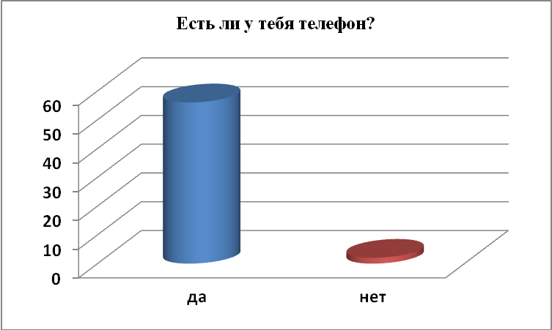

Диаграмма 2
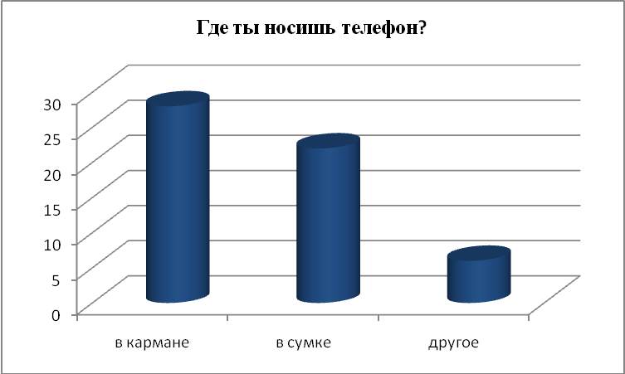

Диаграмма 3

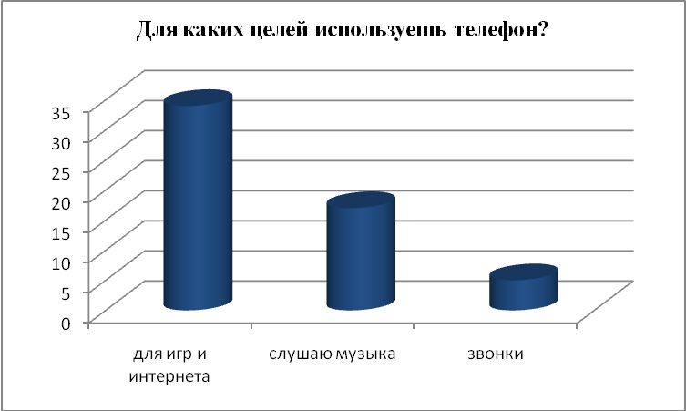

Диаграмма 4
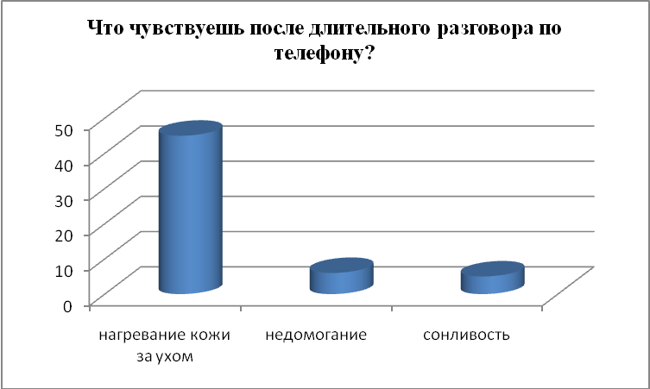

Приложение 2
Советы владельцу сотового телефона и родителям
1. Чтобы обезопасить себя, специалисты советуют разорвать связь «голова-сотовый телефон». Это можно сделать при помощи проводной или беспроводной гарнитуры, чтобы расстояние до телефона было не менее полуметра. Кроме того, необходимо сократить время использования телефона до 15-ти минут в сутки.
2. Ограничьте продолжительность разговоров (продолжительность однократного разговора - до 3 мин).
3. Вместо разговора пользуйтесь услугами SMS.
4. Мобильный телефон необходимо выключать, если он является помехой радиосвязи и может подвергнуть опасности жизнь других людей.
5. Мобильный телефон необходимо выключать или переводить его в беззвучный режим, если вы находитесь на спектакле, киносеансе, музее или на уроке.
6. Мобильный телефон следует использовать с наименьшим возможным уровнем громкости сигнала и голоса и с наибольшим возможным уважением к окружающим, если вы находитесь в общественных местах.
Советы родителям
1. Не стоит покупать детям очень дорогие модели аппаратов, чтобы не вызывать зависть у одноклассников
2. Телефонный аппарат – это дополнительный отвлекающий фактор во время занятий в школе
3. Помните, что иммунная система вашего ребёнка намного слабее, чем у взрослого человека.
4. Хорошо подумайте о вступлении вашего ребенка в многомиллионную армию пользователей сотовыми телефонами, и прежде всего ему объясните, как им пользоваться и как себя необходимо вести на уроках.
5. Пусть пользуется телефоном только для общения с вами, не отвлекаясь на всякого рода игры.

